**AN4406** *Scheda creata l’11 novembre 2022*

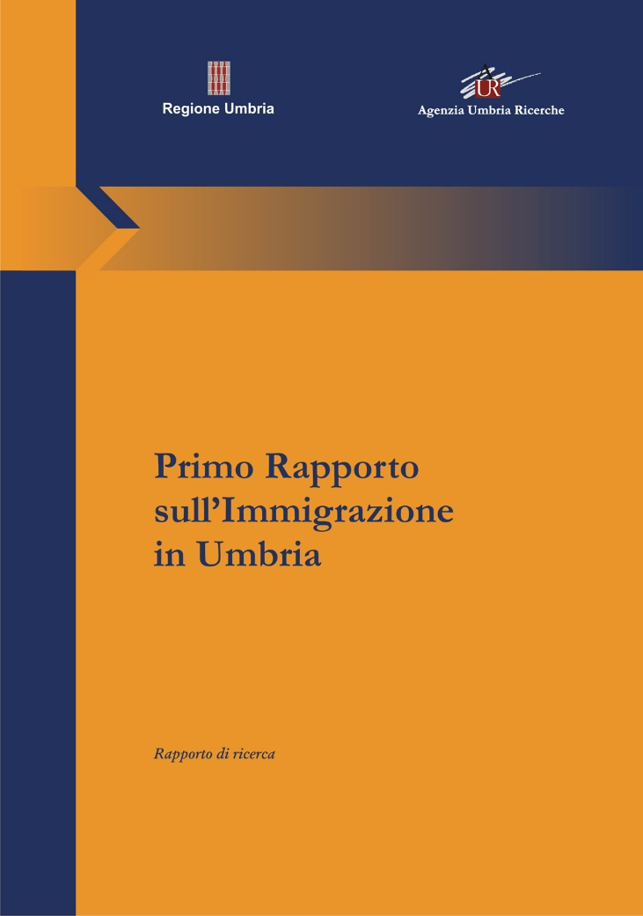

**Descrizione bibliografica**

**… *Rapporto sull'immigrazione in Umbria** : rapporto di ricerca / Regione Umbria ; Agenzia Umbria ricerche. – 1. - Perugia : Agenzia Umbria ricerche, 2010. – 1 volume : 710 p. ; 24 cm. - CFI0746330

Fa parte della collezione: *AUR Rapporti

Autori: Agenzia Umbria ricerche; Umbria <Regione>

Soggetto: Immigrazione – Umbria – Periodici

Classe: D305.90691

Disponibile anche in Internet a: <https://www.agenziaumbriaricerche.it/rapporti/primo-rapporto-sullimmigrazione-in-umbria/>

**Informazioni storico-bibliografiche**

# Perugia, presentazione: Primo Rapporto sull’Immigrazione in Umbria

## [La redazione](http://www.perlapace.it/autore/La-redazione/)

Le ragioni di una ricerca Anna Ascani Direttore AUR Profili e piste di analisi Elisabetta Tondini Responsabile Area Processi e Politiche Economiche e Sociali – AUR I percorsi degli immigrati: una ipotesi di lettura Paolo Montesperelli Docente Università di Salerno Immigrazione e politiche di integrazione: dall’Europa all’Umbria Paolo Naso Docente Università La Sapienza, Roma A […]<http://www.perlapace.it/perugia-presentazione-primo-rapporto-sullimmigrazione-in-umbria/>